รายงานการปฏิบัติราชการประจำเดือนของสถานีตำรวจภูธรบ้านกลาง
ประจำเดือน ธันวาคม 2566
ที่ | โครงการ/กิจกรรม | รายละเอียด | ระยะเวลา  ดำเนินการ | ผู้รับผิดชอบ | ภาพกิจกรรม
1 | เข้าแถวเคารพธงชาติ ทุกวันจันทร์ | ข้าราชการตำรวจ สภ.เมืองปทุมธานี ร่วมกันเข้าแถวเคารพธงชาติ ฟังคำชี้แจงคำแนะนำในการปฏิบัติราชการ จากผู้บังคับบัญชา ทุกวันจันทร์ | ในทุกเช้าวันอังคารของเดือน ธ.ค. 66 เวลา 08.00 น. | งานอำนวยการ | 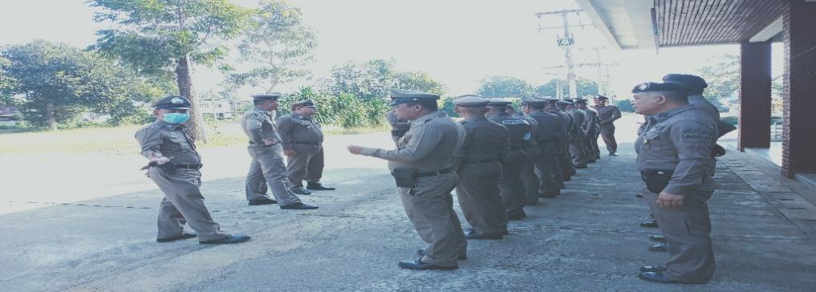
2 | จิตอาสาพัฒนา | ข้าราชการตำรวจชุดจิตอาสา สภ.บ้านกลาง  ทำกิจกรรมจิตอาสาพัฒนา 2 ครั้ง และจิตอาสาบริจาคโลหิต 1 ครั้ง | ธ.ค.66 | งานอำนวยการ | 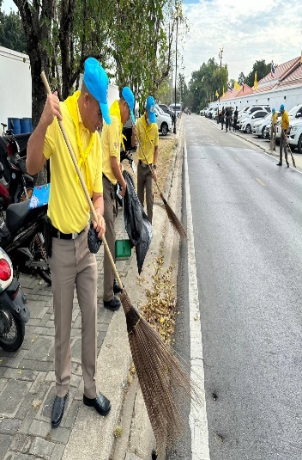
3 | ผลการปฎิบัติ ด้านยาเสพติด | จับกุมยาเสพติด ข้อหา ครอบครองฯ  จับกุมยาเสพติด ข้อหา เสพฯ | ธ.ค.66 | งานสืบสวน | 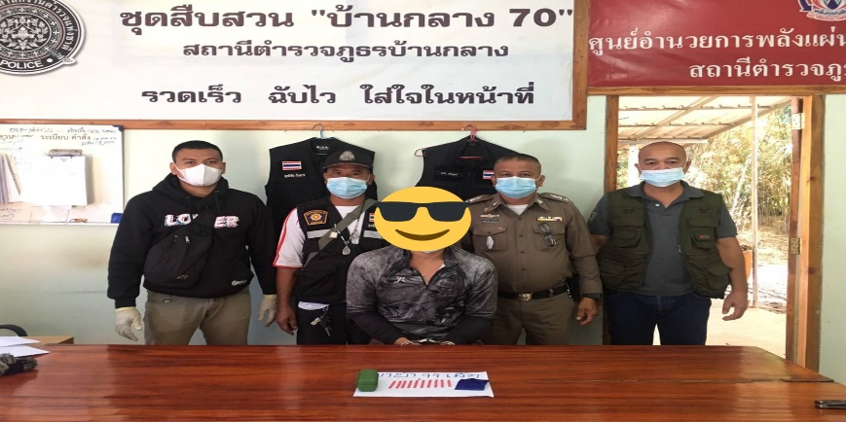
4 | คดีเกี่ยวกับอาวุธปืน | จับกุมอาวุธปืน | ธ.ค.66 | งานสืบสวน | 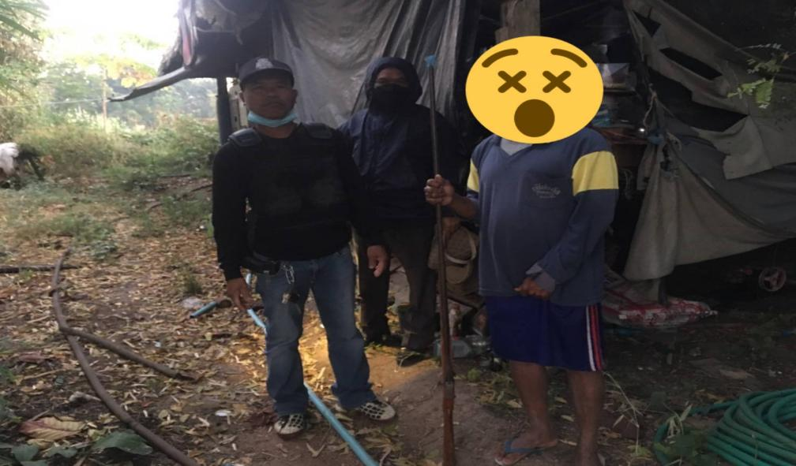
5 | อำนวยความสะดวกด้านการจราจรในพื้นที่ | เจ้าหน้าที่ตำรวจจราจรเข้าประจำจุดอำนวยความสะดวกด้านการจราจรในพื้นที่และในจุดที่มีปัญหาด้านการจราจร | ธ.ค.66 | งานจราจร | 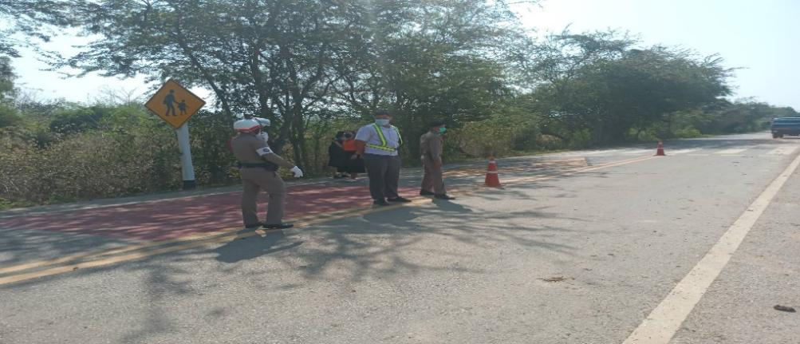
6 | รณรงค์ขับขี่ปลอดภัยในการใช้รถใช้ถนน | เจ้าหน้าที่ตำรวจจป้องกันปราบปรามอาชญากรรมและลดอุบัติเหตุทางถนน | ธ.ค.66 | งานป้องกันปราบปราม | 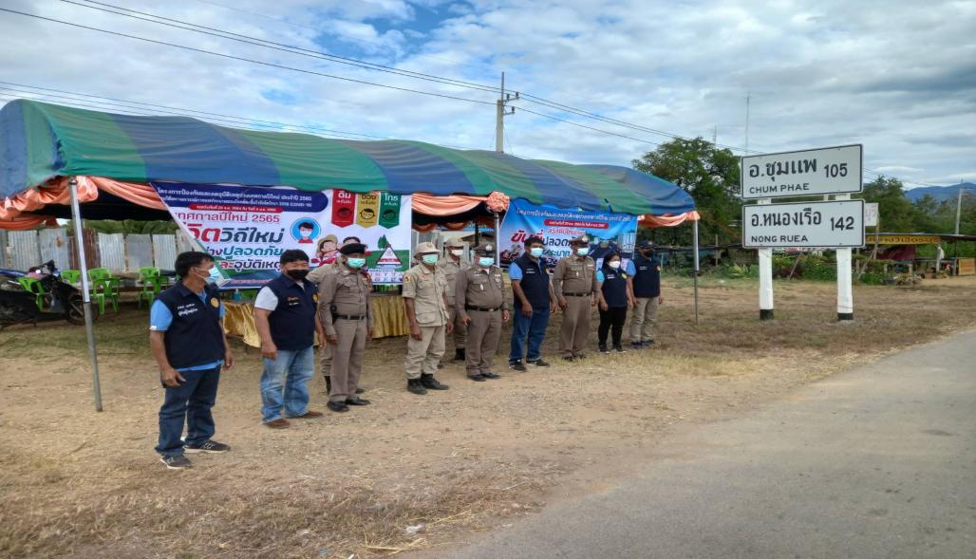
8 | ประชาสัมพันธ์ผู้ขับขี่ให้ปฏิบัติตามกฎจราจร | เจ้าหน้าที่ตำรวจจราจรรณรงค์ขับขี่ปลอดภัยและปฏิบัติตามกฎจราจร เพื่อให้ผู้ขับขี่รักษาวินัยจราจรเป็นการป้องกันและลดอุบัติเหตุทางถนน | ธ.ค.66 | งานจราจร | 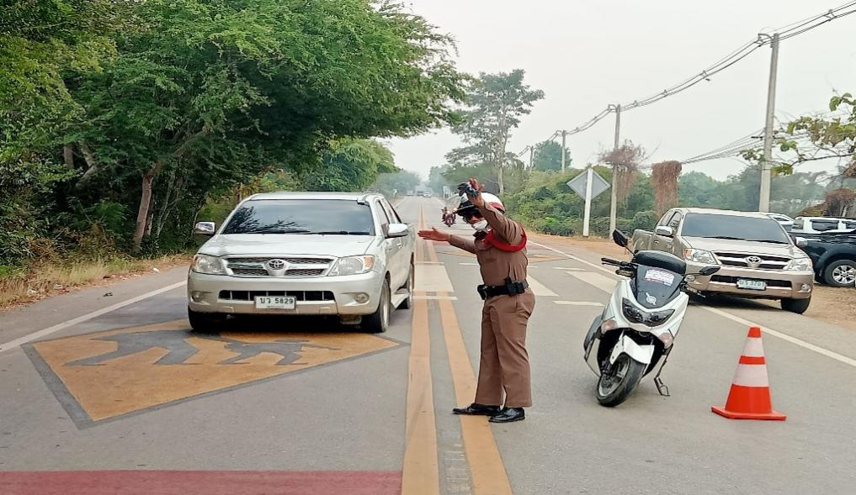
9 | ตั้งจุดตรวจกวดขันวินัยจราจรป้องกันอุบัติเหตุ | เจ้าหน้าที่ตำรวจจราจรตั้งจุดตรวจกวดขันวินัยจราจร เพื่อป้องกันการเกิดอุบัติเหตุในพื้นที่ | ธ.ค.66 | งานจราจร | 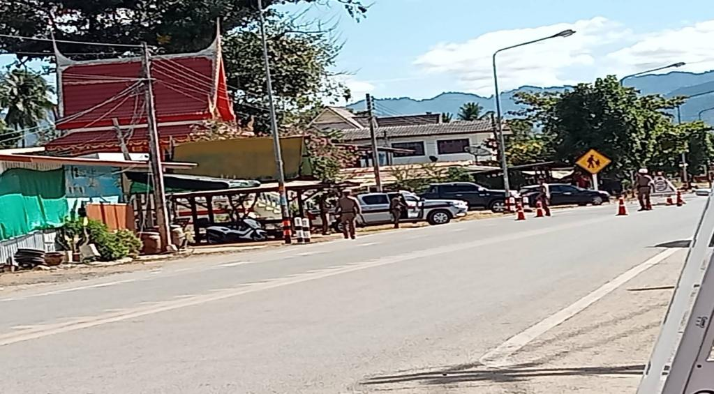
10 | ประจำจุดป้องกันเหตุนักเรียนทะเลาะวิวาท | เจ้าหน้าที่ตำรวจจราจรเข้าประจำจุดเพื่อป้องกันเหตุนักเรียนทะเลาะวิวาท ช่วงเวลา ๑๕.๐๐ น. – ๑๖.๐๐ น. | ธ.ค.66 | งานจราจร | 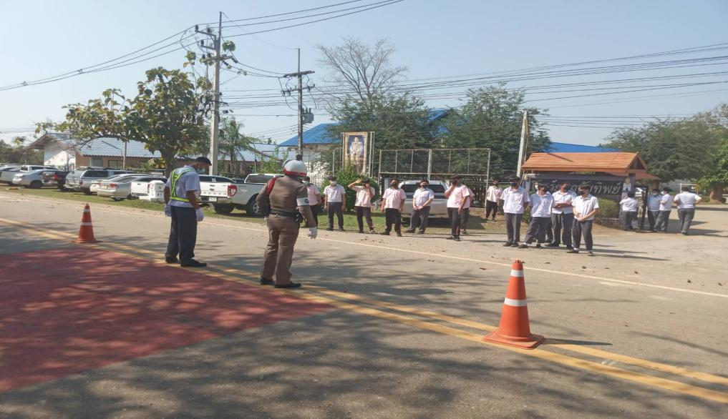
11 | สอบถามและตรวจเยี่ยมผู้เสียหายในคดี | เจ้าหน้าที่ตำรวจงานสอบสวนติดตามและตรวจเยี่ยมผู้เสียหาย | ธ.ค.66 | งานสอบสวน | 